Chile 2023

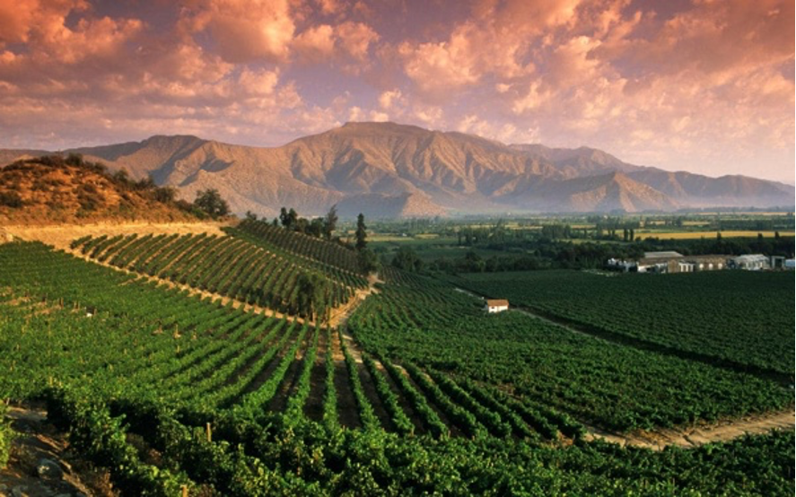

Nuevas experiencias

Experiencia Santiago total
5 DÍAS / 4 NOCHES

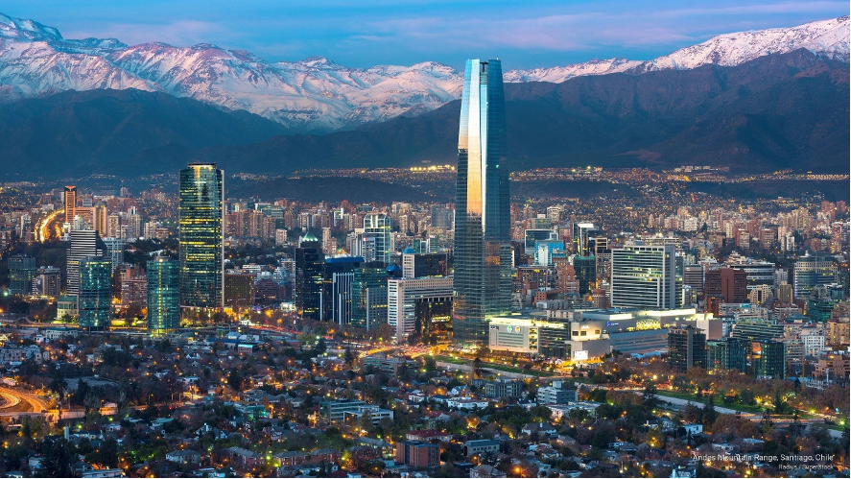

Incluye:
-Traslados aeropuerto /hotel y VV (servicio privado)
-04 noches con desayunos
-Media día City Tour panorámico (semi privado)
-Media día ( Noche) experiencia Winebar (semi privado) (1)
-Dia completo Valparaíso y Viña con almuerzo (semi privado)
-Medio día Viñedos del Maipo , Viña Santa Rita (semi privado)
**Excursión Viña Santa Rita incluye entrada Museo Andino + Degustación 3 Vinos Reserva
** 01 Botella de vino por habitación
HOTEL | USD | DBL | TRP
Pullman Santiago el Bosque | Sup al 28 Febrero | 610 | 649
 | Sup 01 Marzo al 30 Set | 649 | 649
NH Collection Santiago | Sup al 28 Febrero | 638 | 638
 | Sup 01 Marzo al 30 Set | 710 | ---

(1) Alrededor de las 17:30 hrs, nos dirigiremos a la comuna de Vitacura y llegaremos hasta Vinolia, donde tomaremos un tour virtual en su sala de cine única en Latinoamérica, sobrevolando los viñedos y campos con un realismo excepcional para luego adentrarnos en los detalles de los valles de Casablanca o Colchagua. Disfrutaremos de una cata con cinco vinos categoría superior dirigida en pantalla en forma virtual por el enólogo de cada viña, contando luego con tiempo libre para comprar alguno de los vinos de excelente calidad o accesorios para el arte del vino, artesanías propias de Chile o libros especializados.
Más tarde disfrutaremos de una cena de 3 tiempos en el restaurante Vinolia, degustando los mejores vinos de Chile. Un viaje increíble donde la gastronomía y vinos del valle central de Chile, logran un maridaje perfecto. Finalmente, retornaremos al hotel.

Experiencia Puerto Varas
5 DÍAS / 4 NOCHES

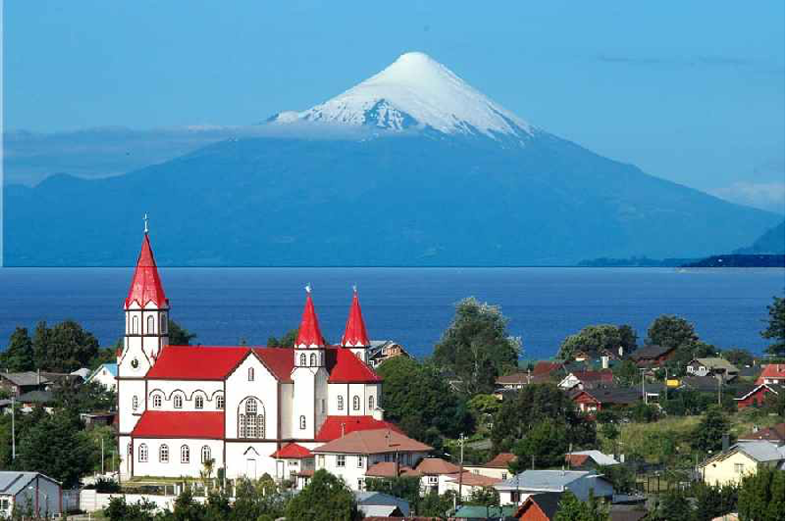

Incluyen:
-Traslados aeropuerto P Montt a hotel en Puerto Varas y VV (semiprivado)
-04 noches con desayunos
-Medio día excursión Lago Llanquihue y Frutillar
-Medio día excursión volcán Osorno
-DÍa completo excursión Castro, Dalcahue y Ancud (Isla de Chiloe)
-Día completo excursión Lago de todos los Santos y Villa Peulla (almuerzo incluido)
Hoteles | USD | DBL | TRP
Cabañas del Lago | Std al 31 Marzo | 720 | ---
 | Std Abril | 622 | ---
Cumbres de Puerto Varas | Std al 31 Marzo | 786 | 744
 | Std Abril | 738 | ---

Notas
-Precios por pasajero
-Precios sujetos a cambios y cupos en tipos de habitación
-Precios en USD pago vía BCP
-Pagos con TC aplica recargo del 5%, pago seguro mediante LINK
-Aceptamos todas las tarjetas de crédito

